

Berezoon Informatieboekje
Oisterwijk

November 2024

INFORMATIEBOEKJE BOS-BSO BEREZOON

Inhoud

Welkom bij Bos-BSO Berezoon blz. 3
Uitgangspunten Berezoon 3
De medewerkers 4
Natuuruitstapjes 5
Pimpels en Krakers 6
Overdracht op school 7
Halen en brengen 7
Afmelden 9
Studiedagen 9
Vakanties 9
Wat moet er mee op een Berezoon-dag? 9
Kleding bij verschillende weertypen 10
Slecht weer? 11
Van inschrijving tot opzegging 11
Contractvormen 12
Kosten en facturen 12
Berezoon gesloten 13
Vervoer 13
Voeding 13
Vriendje mee? 14
Veiligheid en gezondheid 14
Pedagogisch beleid 15
Natuurvriendelijk beleid 15
Veiligheid team 15
Contact met ouders 16
Oudercommissie 17
Klachten 18
Verzekering 19
Tot slot 19
Contactgegevens Bos-BSO Berezoon 20



Welkom bij Bos-BSO Berezoon

Welkom bij Berezoon Oisterwijk! We hebben superveel zin in de samenwerking met jou en je kind(eren). We gaan samen op avontuur...

Dit informatieboekje geeft een beeld van de dagelijkse gang van zaken bij onze buitenschoolse opvang in de natuur. Je kunt lezen wat wij te bieden hebben en wat we van jou als ouder/verzorger verwachten.

Bos-BSO Berezoon verzorgt activiteiten en spel in de natuur voor kinderen van 4 tot en met 13 jaar. De kenmerken van Berezoon zijn: spelen en leren in de natuur, ontmoeting met de elementen en seizoenen, samenwerking, biologische voeding, milieubewust, gezond én lekker veel bewegen! Omdat Berezoon met kleinere groepen werkt krijgt elk kind de aandacht die het verdient.

Bos-BSO Berezoon is in 2016 bedacht op Papschot, ons eigen landje. Al snel werden we een rondreizend clubje rond Tilburg. Vanaf het schooljaar ’23-’24 vind je de Berezonen ook in de prachtige natuur in en rond Oisterwijk.
En sinds het schooljaar ’24-’25 is er ook Berezoon voordat de school begint: op maandagen is onze VSO geopend!

Uitgangspunten Berezoon

Bij Berezoon zullen kinderen:
- zich veilig voelen in een kleine groep; er zijn maximaal 10 kinderen per begeleider.
- ervaringen opdoen in de natuur door spel en boeiende activiteiten.
- zich ontspannen.
- zich dagelijks genoeg bewegen met actief spel in een gezonde omgeving.
- hun creativiteit ontplooien met materiaal uit de natuur.
- zich verantwoordelijker en socialer gaan gedragen omdat ze leren begrijpen hoe we keuzes maken, risico’s leren (h)erkennen en voor elkaar zorgen.

De medewerkers

Organisatie:

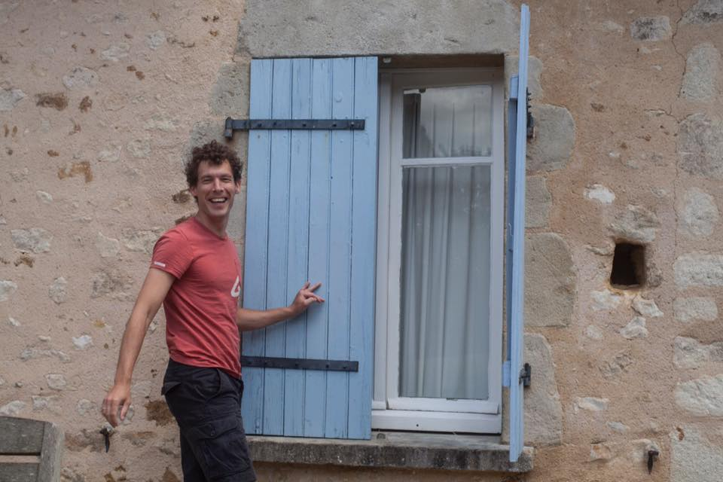

Maarten - Directeur van Bos-BSO Berezoon
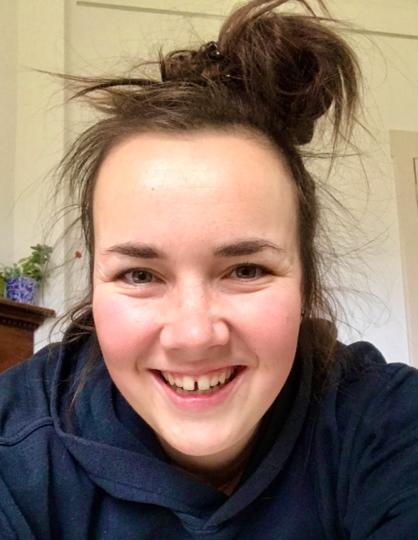

Marieke - Organisatie en administratie

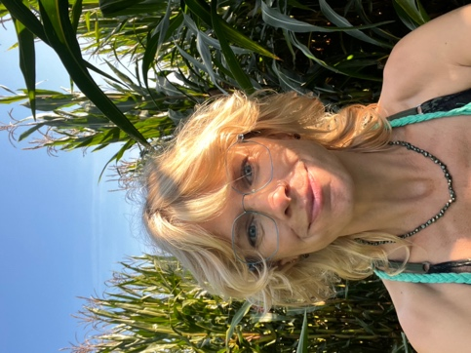

Myra – Pedagogisch beleidsmedewerker/coach (dus de begeleider van de begeleiders)

En met wie gaan je kinderen op avontuur?

Begeleiders

We werken samen met een aantal hoogopgeleide en uitzonderlijk getalenteerde pedagogisch medewerkers:

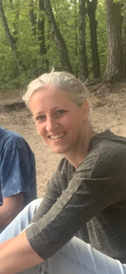

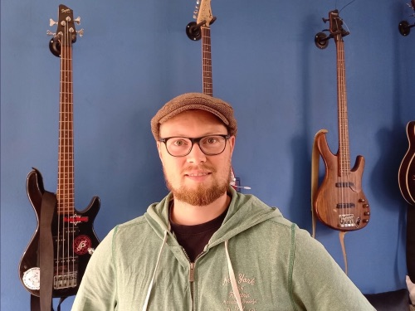

Susanne – Begeleider en Erwin - Begeleider
teamleider Oisterwijk

Medewerkers van Berezoon hebben volgens de wet Kinderopvang minimaal een MBO3 opleiding, maar zijn vooral levenskunstenaars met ervaring in (natuur)pedagogisch werk van allerlei soorten en maten.

Natuuruitstapjes

Wat doen de kinderen die naar Berezoon komen? Voorbeelden van Berezoon-activiteiten zijn: van zandduinen afrollen, over beekjes springen, moddersoep maken, libellenlarven en kokerjuffers vangen met netjes, wandelend kastanjes verzamelen, een bladerkasteel bouwen, vuurtje stoken en daarboven wildgeplukte thee zetten, voor geiten, varkens en ezels zorgen, zwemmen en spelen op het strand, bloemboeketten maken, struinen door de wildernis, op zoek gaan naar eetbare en giftige paddestoelen.

Dit doen we allemaal op verschillende plekken in de natuur; we zijn een rondreizend gezelschap! Onze BSO gaat nieuwe vriendschappen opbouwen met een nieuwe geweldige natuurspeelplekken, o.a. dankzij een samenwerking met Natuurmonumenten. Alle ouders die zich inschrijven bij Berezoon worden verplicht lid van Natuurmonumenten (da’s geen straf he?). Geef ajb je lidmaatschapsnummer aan ons door! Op deze manier maak je het voor Berezoon mogelijk om als BSO te vertoeven in zulke prachtige, kwetsbare natuur en bovendien steun je daarmee ook het beheer van deze gebieden.

We zijn altijd welkom op Papschot, het landgoedje van Maarten´s familie bij Poppel, waar een voedselbos groeit, een leemkeukenhut en een yurt staat. We zijn nog op zoek naar speelplekken waar we vuur mogen maken! Help je ons mee zoeken?

Dit zijn andere plekken die we geregeld bezoeken:
Groot Speijck
De Strabrechtse Hei
De Pierenberg in Heukelom
’t Schaapsven
Moerenburg, ten westen van Tilburg
Het Staalbergven, een favoriete zwemplek
Klein Oisterwijk
Loonse & Drunense Duinen

In de winter wordt er ook in de natuur gespeeld, maar wel vaak in de buurt van een warm boscafeetje (De Rode Lelie bijvoorbeeld) of vuur- & schuilplek.

Op langere dagen in de vakanties gaan we verder weg. Dan sluiten de Oisterwijkse Berezonen aan bij de groepen in Tilburg en dan… ligt heel Brabant, de Biesbosch, de Peel, het Rijk van Nijmegen en zelfs de Zeeuwse kust aan onze voeten. Yeah!

Pimpels en Krakers

Bij Berezoon spelen veel kleuters tussen de 4 en 6 jaar: hoe jonger buiten, des te makkelijker het is om te wennen! Wij werken met kleine groepen van maximaal 10 kinderen op 1 begeleider, met een mix van alle basisschoolleeftijden. Soms zijn er activiteiten of gelden afspraken met een indeling op leeftijd: 4 t/m 7 jaar (Pimpels) en 8 t/m 13 jaar (Krakers).

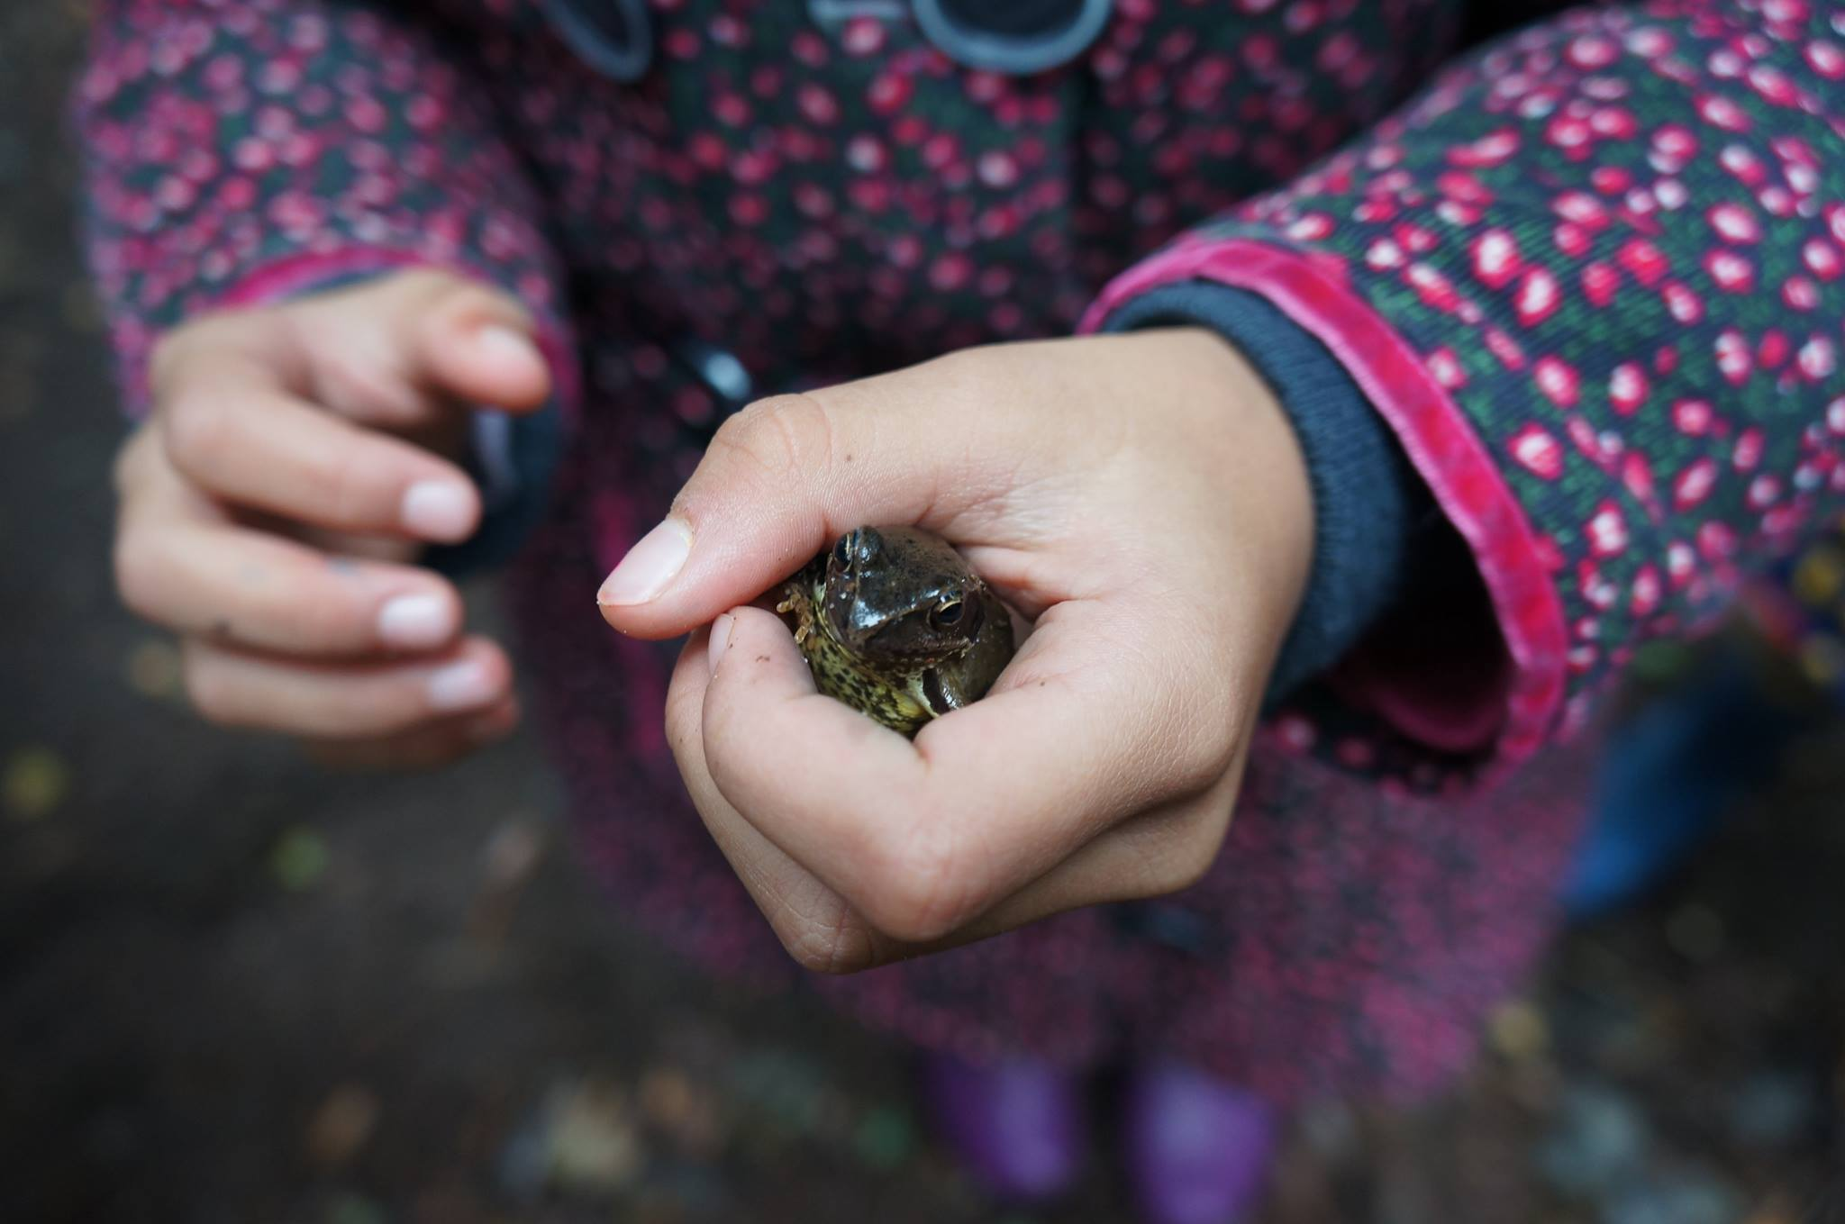

In de jongste groep, waarin de startende kinderen van net 4 jaar zitten, zorgen we ervoor dat deze kinderen rustig kunnen wennen aan Berezoon en de Berezoon-afspraken. Op de meeste dagen wordt een activiteit aangeboden, waarvoor de kinderen vrij zijn om wel/niet mee te doen. Soms is dat een activiteit voor de jonge en oudere groep samen, waarbij voor elke leeftijd veel te beleven valt en samenwerking voorop staat. Soms bieden twee begeleiders een aparte activiteit aan voor hun eigen leeftijdsgroep.

Berezoon werkt met een klein vast team en met vaste invallers. De kinderen kennen hun groepsgenoten en de volwassenen goed. We stellen er veel belang in een echte groep te worden, samen te spelen en voor elkaar te zorgen.

Overdracht op school

Berezoon werkt samen met basisschool De Nieuwe Linde. Zowel voor de VSO als voor de BSO verzamelen de kinderen en begeleiders in de aula van de school. Voor de BSO staan kinderen klaar op de afgesproken plek en tijd. Belangrijk is dat ouders ervoor zorgen dat de leerkracht weet dat hun kind naar de Bos-BSO gaat en dat hun kind niet te laat komt, bijvoorbeeld door schooltaakjes zoals opruimen. Kleuters worden bij de klas opgehaald en altijd door de leerkracht overgedragen aan Berezoon. Mocht het gebeuren dat een Berezoon-medewerker te laat gaat komen, dan wordt de school direct geïnformeerd. De kinderen voor de VSO komen druppelsgewijs binnen.

Halen en brengen

Waar en hoe laat kun je je kind brengen en ophalen aan het begin en eind van een Berezoondag? Hieronder een overzichtje van alle wegbreng- en ophaaltijden.

Schoolweken ophalen
Brengen VSO:
- Tussen 7:00 – 8:00u: in de aula van de Nieuwe Linde, of soms in de schoolmoestuin (hiervan ontvang je vooraf een bericht)
Ophalen BSO:
- Tussen 15:30 – 17u: Op de natuurspeelplek van de maand, stuur eerst even een berichtje naar de begeleider op de Bostelefoon.
- Tussen 17.30-18.30 uur: Schoolplein De Nieuwe Linde.

Vakantieweken
Brengen VSO: er is nog geen vakantie VSO. Deze start bij voldoende aanmeldingen.
Brengen BSO:
- 8.00-9.00 uur: St. Pieterspark in Tilburg.
Ophalen BSO:
- 17.30-18.30 uur: St. Pieterspark

Het kan uiteraard incidenteel gebeuren dat je er pas na 18:30 kunt zijn, neem daarvoor contact op met ons, we zoeken samen naar een handige oplossing.

Kinderen worden opgehaald door de eigen ouder(s). Haalt iemand anders het kind op, dan moeten de ouders hierover afspraken maken met Berezoon. Er worden geen kinderen meegegeven aan mensen jonger dan 16 jaar, mits ouders daar nadrukkelijk toestemming voor geven.

Afmelden


Als je kind een keer niet naar Berezoon komt, moet je dat aan ons doorgeven via KOV-net.
Afmeldingen op BSO-schooldagen graag vóór 11.00 uur doorgegeven. Als je later afmeldt dan 11u, stuur ons ook even een berichtje.
Afmeldingen voor VSO, vakantie- of studiedagen graag de dag van tevoren, ook via de ouder-login van KOV-net. Op die manier komt je bericht altijd bij de goede begeleider terecht.

Studiedagen

Valt er een studiedag op een dag dat je kind normaal naar Berezoon gaat? Dan zijn we vanaf 8:00u open, je brengt je kind tussen 8:00-9:00u naar de normale ophaalplek. Valt de studiedag op maandag? Dan zijn we voor de VSO-groep vanaf 7:00u open. De brengtijd is dan tussen 7:00u en 8:00u.
Alle kinderen van die dag staan automatisch in de planning. De extra uren komen los op de factuur van die maand te staan. Wil je geen gebruik maken van de extra opvang op een studiedag? Afmelden kan tot 14 dagen voor de studiedag. De afmelddeadline wordt altijd ook aangegeven in de kalender aan het begin van elke Berepraat (onze nieuwsbrief).

Vakanties

Berezoon is altijd open met uitzondering van enkele erkende feestdagen en de kerstvakantie. In alle andere vakanties is de BSO open vanaf 8:00 uur.

Je kunt jouw kind op een vakantiedag tussen 8:00-9:00 uur naar de afgesproken ophaalplek brengen. De dag eindigt op dezelfde tijd als elke normale Berezoon-dag.

Als je een vakantiecontract hebt staan de bijbehorende uren op de ouder-login van KOV-net in “het urenpotje”. Je ontvangt 4 weken voor elke vakantie per mail het vakantieprogramma en bericht dat je de kinderen kunt aanmelden. Dit kan tot 14 dagen voor de start van de vakantie via de ouder-login van KOV-net. Daarna wordt de planning vastgelegd; na die tijd kun je natuurlijk ook nog aanvragen doen, maar bestaat dus de kans dat we je kind niet meer kunnen plaatsen. Bij afmelden korter dan 14 dagen voor aanvang van de vakantie, telt de dag mee als een gebruikte vakantiedag.

Heb je geen vakantiecontract maar wil je toch graag van opvang in de vakantie gebruik maken? Via de ouderlogin kun je een extra dag aanvragen, als de groepsgrootte het toelaat is je kind van harte welkom. Schrijf je snel in als je ons vakantieprogramma hebt ontvangen, want de plaatsing doen we op volgorde van inschrijving. Let op: bij afmelden korter dan 14 dagen voor aanvang van de vakantie (bijvoorbeeld bij ziekte) wordt de vakantiedag wel in rekening gebracht. Geef de dag dus ook door aan de Belastingdienst, want je hebt in zo’n geval normaal gesproken ook recht op kinderopvangtoeslag.

Wat moet er mee op een Berezoondag?

- Rugzak voorzien van naamlabel.
- In de rugzak moet altijd regenkleding en een afsluitbare drinkbeker zitten.
- Hoge, dichte en goed ingevette schoenen of laarzen. In de zomer zijn Teva’s of watersandalen aan te bevelen.
- Een set reservekleding: i.i.g. een schone onderbroek en broek bij broekplassen. Warme sokken en een tweede paar handschoenen in de winter!
- Op vakantiedagen een stuk fruit met een uitgebreide lunch in een trommeltje, niet in een plastic zakje.

Berezoon zorgt voor biologische groente en/of fruit en een rijstwafel of ander lekkers bij de picknick tussen 15-16u. Ook nemen we water, diksap en/of thee mee.

Kleding bij verschillende weertypen

We adviseren bedekkende kleding i.v.m. zon, insecten en stekels, maar aangepast aan het weer van de dag en de seizoenen. We vragen je om er bij de aanschaf van Berezoon-kleding rekening mee te houden of de kleding op een eerlijke en duurzame manier is geproduceerd.

In de herst en winter bij kou
Aanvullende warme kleding in de winter (skibroek) is zeer aan te bevelen. Ook adviseren wij wollen kleding. Wol isoleert goed en ook als het nat is, isoleert het nog een beetje in tegenstelling tot katoen. Gevoerde laarzen of snowboots zijn heel fijn; warme en droge voeten zijn cruciaal voor plezier in de natuur. Snowboots met klittenband hebben de voorkeur omdat deze steviger om de voet zitten dan losse laarzen. Zo kunnen de kinderen beter rennen en klimmen.

In de lente en zomer bij zon
Graag bedekkende kleding aantrekken en een pet tegen de zon. Je kind graag insmeren met waterbestendige zonnecrème voordat het naar school/Berezoon gaat. Zo nodig smeren wij de kinderen nogmaals in, zeker als de school om 13u al uit is. Ook in de vroege lente is insmeren belangrijk. In de vakanties gaan we ervan uit dat je kind als is ingesmeerd als de Berezoon-dag begint.
We gebruiken insectenwerende spray zonder deet, tegen muggen en teken. Alles wat we op je kinderen smeren is op natuurlijke basis.

Bij zwemweer
Zwemkleding, handdoek.

Meer informatie delen we met elkaar via de KOV-nieuwsbriefjes en whatsapp. Vraag voor kledingtips ook de andere Berezoon-ouders eens om advies!


Slecht weer?

Volgens de Noren bestaat slecht weer niet, maar slechte kleding wel. Ook
wij merken dat de kinderen met de juiste kleding veel minder willen schuilen op een regendag dan je zou denken als je zelf binnen blijft.
Na het eten gaan we lekker even uitwaaien tijdens een spel met veel actie. Echt binnen (willen) blijven, dat komt maar sporadisch voor. Mocht het tijdens een vakantiedag langdurig guur weer zijn dan maken wij een uitstapje naar bijvoorbeeld een mooi museum of een enkele keer een binnenspeeltuin.

Als we moeten schuilen doen we dat op verschillende plekjes, zoals in het schoolgebouw van De Nieuwe Linde en ook in ons scoutinggebouw PVG aan de Generaal de Wetstraat 68 in Tilburg.

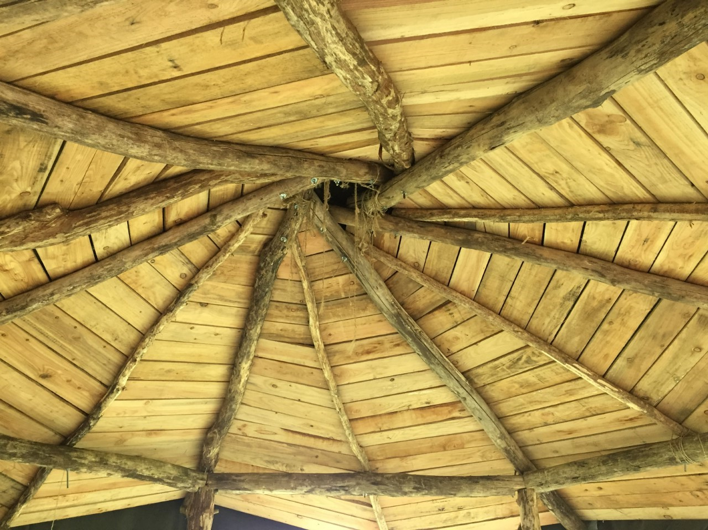
Het mooie dak van onze zelfgebouwde hut op Papschot

Van inschrijving tot opzegging

Je meldt jouw kind aan bij Berezoon Oisterwijk door op onze website www.bso-berezoon.nl te klikken op ‘Ik wil erbij!’. Berezoon neemt dan zo snel mogelijk contact met je op om wensen en mogelijkheden te bespreken. Zodra je het contract digitaal ondertekend hebt is de plaatsing van jouw kind een feit. Bij Berezoon geldt een schriftelijke opzegtermijn van 1 maand.

Contractvormen

Vaste opvang:
Bij ons sluit je een contract af voor een vaste dag in de week. Je kiest uit:
- 40 schoolweken
- 40 schoolweken en 8 vakantieweken
- 40 schoolweken en 10 vakantieweken (Dat zijn alle vakantieweken, want in de Kerstvakantie is Berezoon gesloten.)
Uurtarief juli 2023: €10,00.

Flexibele vakantieopvang:

Minimaal 8 vakantiedagen per kalenderjaar. Uurtarief: € 11,00.

Dit pakket kun je gebruiken als je kind alleen in de schoolvakanties naar Berezoon kan komen. Aanmelden voor de vakanties kan tot de aanmelddeadline; deze wordt vermeld in de nieuwsbrief Berepraat waarin het vakantieprogramma wordt bekendgemaakt. Meestal is dat uiterlijk 14 dagen voor de start van de vakantie, we plannen dat iets ruimer voor de zomervakantie.

Urenpotje:
Voor gratis extra opvang kun je je uren uit het urenpotje inzetten. Hierin worden uren opgeslagen, als je bijvoorbeeld eens je kind hebt afgemeld ivm ziekte. Als je een vakantiecontract hebt, staan alle vakantie uren klaar in je urenpotje, om ingezet te worden als je een vakantiedag aanvraagt.
Let op: je kunt de uren uit je urenpotje tijdens schoolweken niet inzetten op je vaste Berezoondag, ook niet voor een studiedag.

Kosten en facturen

Het in het contract overeengekomen bedrag wordt maandelijks via de ouder-login gefactureerd. De uurprijs betreft een brutoprijs; hier gaat voor jezelf de kinderopvangtoeslag van de Belastingdienst nog vanaf, mits je deze aanvraagt en toegekend krijgt.
Kinderopvangtoeslag vraag je aan via www.toeslagen.nl, de speciale App-kinderopvangtoeslag of via 0800-0543. Let op: deze toeslag moet je binnen 3 maanden na aanvang van de opvang hebben aangevraagd. Als je precies wilt weten wat je betaalt, kijk dan op www.kostenkinderopvang.nl.
Mochten de kosten toch een probleem zijn, neem dan contact met ons op. Mogelijk kunnen wij je dan verder helpen.

Berezoon gesloten

Op de volgende (feest)dagen zijn wij gesloten:
- In de Kerstvakantie (Op de vrijdag voor de start van de vakantie zijn wij wél geopend)
- Tweede Paasdag
- Koningsdag - 27 april
- Bevrijdingsdag - vrijdag 5 mei (1x in de 5 jaar)
- Hemelvaartsdag
- Tweede Pinksterdag

Vervoer

De kinderen worden op school opgehaald met een Berezoon-busje, daarmee rijden ze naar de natuur. In de bus zijn zitverhogers aanwezig voor de jongere kinderen.

Volledig elektrisch vervoer is voor ons nog boven het budget. Maar… we willen de natuur niet viezer maken juist terwijl we ervan genieten en er ook afhankelijk van zijn. Berezoon streeft er daarom met nadruk naar een klimaatneutrale organisatie te worden!

Voeding

Berezoon wil eraan bijdragen dat jouw kind went aan gezond (en eerlijk geproduceerd) eten en drinken. Wij geven jouw kind dagelijks vers biologisch fruit en/of groente zoals appel, wortel en komkommer. Daarnaast iets zoals een cracker, rijstwafel of koek (van EKO-merken). Verder geven wij je kind water, diksap of thee te drinken.
Zorg voor een eenvoudig te vullen flesje of afsluitbare beker (met daarop de naam van je kind!) en zo nodig (op lange BSO-dagen, studie- en vakantiedagen) voor lunch in een afsluitbare en herbruikbare trommel.
Mocht je zelf een traktatie willen meegeven bij bijvoorbeeld een verjaardag of afscheid, dan adviseren wij fruit (liefst verschillende soorten), gedroogd fruit, noten of bijvoorbeeld kaas. Laat het ons even weten alsjeblieft, wij kennen de allergieën en intoleranties.

Vriendje mee?


Als jouw kind het leuk vindt eens een vriendje of vriendinnetje mee naar Berezoon te nemen, dan mag dat natuurlijk als er plaats is in de groep! Dit moet wel van tevoren afgesproken worden en kan dus niet spontaan.
Graag ontvangen we vooraf de contactgegevens van een van de ouders, dan informeren wij hen over de benodigdheden en afspraken voor een vriendendagje Berezoon.

Veiligheid en gezondheid

Onze ideeen over gezondheid en veiligheid zijn vastgelegd in ons Beleidsplan Veiligheid en Gezondheid.

Soms wijkt onze visie af van het meest gangbare, zijn we enthousiast over alternatieven of hebben we gewoon heel veel ervaring opgedaan in het werken met kinderen in de natuur.

Veiligheid en gezondheid bewaken en aandacht geven doen we echt met hart en ziel; ouders bij Berezoon mogen zich altijd uitgenodigd voelen hierover mee te denken!

Hygiëne
Berezoon biedt het hele jaar door actief buitenspelen aan in combinatie met een gezond eetpatroon. Dit helpt jouw kind bij het opbouwen van een
goede gezondheid en weerstand.

Veiligheid
De natuurgebieden waarin we vaak spelen worden in ons team geëvalueerd. Wij kunnen (en willen!) de natuur niet aanpassen aan strikte veiligheidsnormen. Een uitgangspunt van Berezoon is juist ook dat kinderen leren omgaan met reëel (overzichtelijk) gevaar in hun omgeving. Het zorgt ervoor dat ze zelfredzaam worden en verantwoordelijkheid leren nemen voor hun eigen veiligheid. Daarbij nemen wij vanzelfsprekend wel zoveel mogelijk grote risico’s weg.
We trainen de kinderen eigenlijk elke Berezoondag op speelse maar serieuze wijze in het (her)kennen van, en het veilig omgaan met gevaar in de natuur. Denk hierbij aan het weer, zorgen dat je niet verdwaalt, het maken van vuur, in water of op ijs spelen, boompje klimmen, teken en giftige planten en paddestoelen. We inspecteren en bespreken vóór aanvang van spel altijd de omgeving op gevaarlijke plekken en vertellen duidelijk tot hoe ver de kinderen mogen komen.

Daarnaast coachen onze groepsbegeleiders de kinderen om grenzen aan te geven naar bekenden en vreemden.

Ons beleidsplan Veiligheid en Gezondheid kun je per mail opvragen.

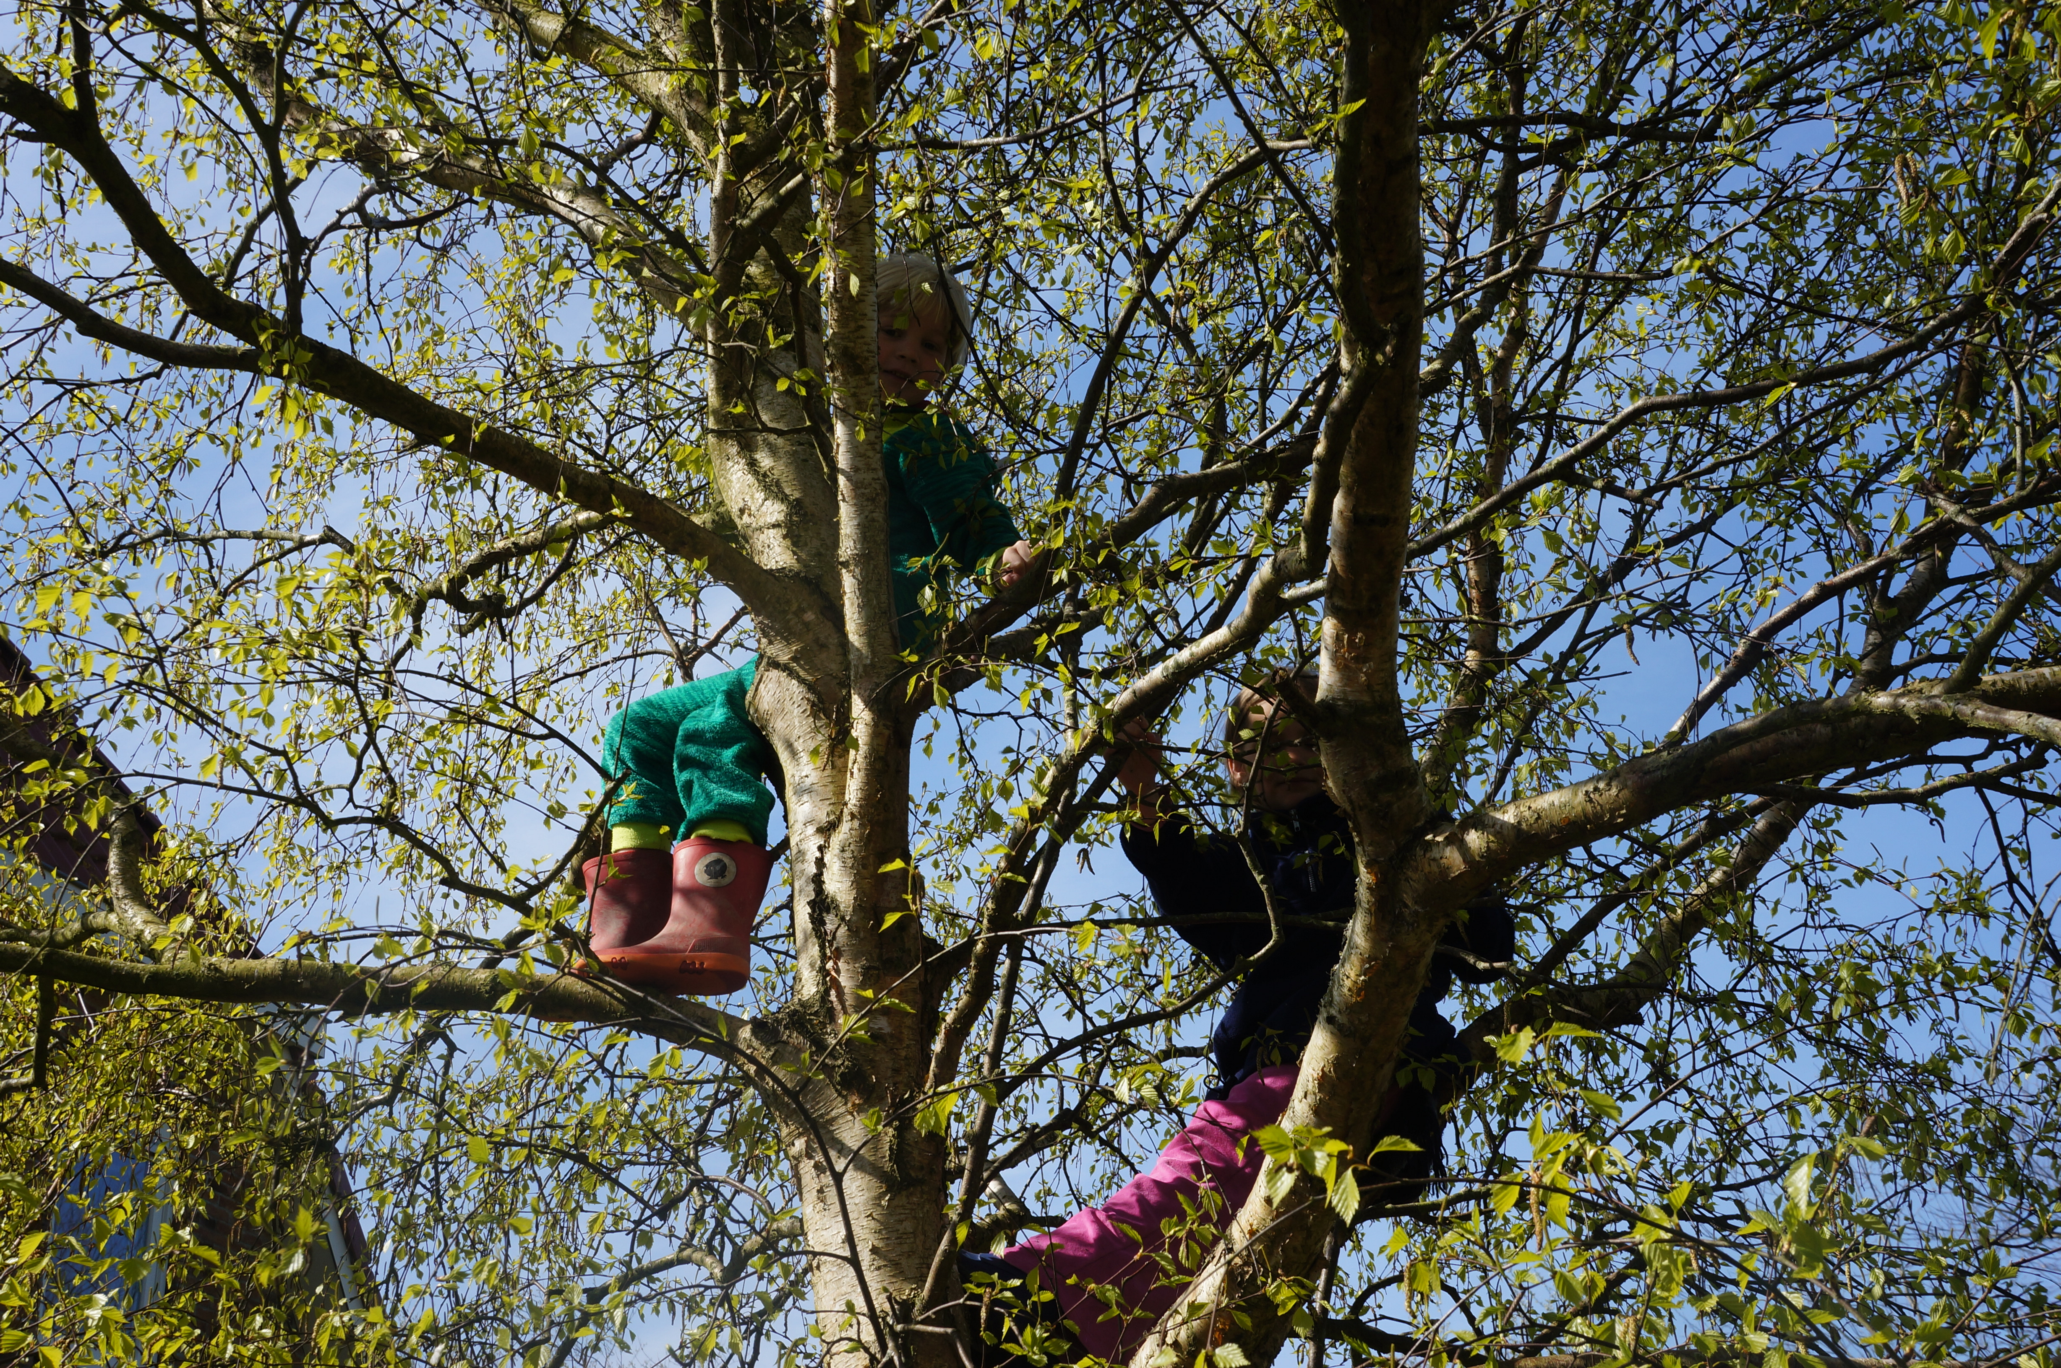

Pedagogisch beleid

Ons Pedagogisch Beleidsplan staat op onze website www.bso-berezoon.nl. Hierin vind je onder andere de volgende onderwerpen: sociale veiligheid, persoonlijke en sociale competenties, normen en waarden, onze visie op autonomie, samenwerken en opvoeden, en de organisatorische aspecten zoals mentorschap, intake en evaluaties.

Natuurvriendelijk beleid

In onze hele bedrijfsvoering houden wij rekening met de gezondheid van de wereld en van jouw kind. We eten onbespoten voedsel. Inkopen worden bijna uitsluitend gedaan bij natuurvoedingswinkels en zo veel mogelijk fair trade. We mijden plastic verpakkingen en delen ons enthousiasme over hergebruik. Onze voertuigen zijn zo veel mogelijk elektrisch.
Voor de natuur zorgen is gewoon hetzelfde als voor jezelf zorgen – alleen soms op de iets langere termijn. Daar kunnen we samen wel aan wennen.
Het is heel fijn en ook ontroerend om te merken dat steeds meer kinderen zulke overwegingen ook van huis uit meemaken!

Veiligheid team

Wij werken bij voorkeur met medewerkers die een HBO-studie afgerond hebben of met zeer ervaren MBO-ers (minimaal MBO3) – maar de persoonlijkheid van onze medewerkers vinden wij nog belangrijker. Al onze medewerkers hebben naast pedagogische ervaring ook natuur-agogische kwaliteiten. Myra is als Pedagogisch Beleidsmedewerker verantwoordelijk voor het coachen van alle groepsbegeleiders.
Berezoon heeft bij voorkeur evenveel mannelijke als vrouwelijke medewerkers. Daarnaast draaien er mogelijk begeleiders in opleiding, stagiaires en vrijwilligers mee bij de groepen. Stagiaires mogen alleen bij ziekte invallen als ze voldoende zijn ingewerkt. In dit geval staat het groepje van de stagiaire onder toezicht van een ervaren Berezoon-medewerker.

Berezoon werkt ook met de Meldcode Seksueel Misbruik en Huishoudelijk Geweld. Alle groepsbegeleiders hanteren deze meldcode. Maarten is op dit gebied de aandachtsfunctionaris, voor alle vragen hierover kun je bij hem terecht.
Email: maarten@bso-berezoon.nl
Tel: 06-19168983

Achterwacht
Berezoon heeft, wanneer een begeleider alleen met een groep kinderen in het bos is, een achterwacht. Deze kan binnen 15 minuten op de speellocatie zijn in geval van nood, bijvoorbeeld wanneer een kind met spoed naar de huisarts of EHBO moet. De achterwacht is een vrijwilliger of een medewerker van Berezoon.

Geval van nood
Onder BSO-tijd is in geval van nood de collega-leidinggevende of de directie van Berezoon altijd bereikbaar. Alle achterwachten hebben een auto die extra ingezet kan worden. Bij hoge uitzondering mag een taxibedrijf gebeld worden die binnen 20 minuten op locatie kan zijn.

Hoe onze medewerkers handelen in gevallen van nood staat beschreven in ons veiligheidsbeleid.

Contact met ouders

Voor algemene en administratieve vragen kun je op contact opnemen met Berezoon via onze kantoortelefoon: 06-19168983.
Per e-mail ontvang je regelmatig belangrijke informatie in de nieuwsbrief. Je kunt ons ook altijd bereiken per e-mail: info@bso-berezoon.nl.

De begeleiders in het bos zijn bereikbaar via de Bos-telefoon: 06-49539564. Op die manier kun je bijv. je kind eerder ophalen in bijzondere gevallen.

Oudergesprekken
Eenmaal per jaar, in de winter, word je uitgenodigd voor een oudergesprek. Daarnaast kun je altijd tussendoor bij ons terecht met vragen of opmerkingen.
In de praktijk merken we dat ouders goed op de hoogte zijn over hoe het gaat met hun kind omdat we elkaar tijdens het ophalen vaak kort spreken en vertellen hoe dag was.
Als wij het nodig vinden, worden ouders tussentijds uitgenodigd voor een gesprek. Soms is het fijn, met toestemming van ouders, om met een leerkracht van school te overleggen.

Nieuwsbrieven
Veel communicatie verloopt via KOV-net, zoals het delen van de maandprogramma’s en speelplekjes. In KOV-net ontvang je ook na afloop van de dag vaak een verslagje met wat foto’s in het schriftje.

Ongeveer eens per maand krijg je per e-mail ook onze Berepraat, de grote nieuwsbrief voor alle ouders. Wij gaan ervan uit dat je deze leest en ook op die manier op de hoogte blijft van de gang van zaken. Mocht je deze niet ontvangen, meld dat dan bij ons.

Website
Berezoon heeft een website (www.bso-berezoon.nl). Hier vind je de algemene informatie, contactgegevens, documenten zoals de inspectierapporten van de GGD, meldcode, klachtenregeling en de actuele versie van dit informatieboekje. Ook vind je er de link om als Berezoon-ouder in te loggen in de ouder-login van KOV-net.

Berezoon-familie-activiteit
Af en toe organiseren wij voor Berezoon-families en geinteresseerden een feestje of etentje in de natuur. Op deze manier kun je zien en ervaren wat jouw kind allemaal doet bij Berezoon – en zelf meedoen!


Oudercommissie

Berezoon Oisterwijk heeft een eigen oudercommissie, omdat we het onmisbaar vinden dat ouders meedenken over het beleid en de uitvoering van Berezoon. De commissie komt minimaal 4 maal per jaar bijeen. Taken van deze commissie zijn:
- Het meedenken over het pedagogisch beleid en de veiligheidsafspraken.
- Meedenken bij beslissingen die de praktijk van de opvang raken. Inspireren en toezicht houden op hoe Berezoon functioneert.
- Eerste bemiddeling bij een geschil tussen ouders en de Berezoon-directie.
- Opstellen van het Klachtenjaarverslag, zie hieronder.

De oudercommissie werkt volgens het Reglement Oudercommissie (dat elk lid van de oudercommissie ontvangt) en het huishoudelijke reglement (zie website). Op onze website vind je de actuele ledenlijst van de commissie en contactgegevens.

Klachten

De emotionele betrokkenheid bij kinderen maakt het bespreken van kritiek niet alleen voor ouders maar ook voor medewerkers soms tot een gevoelige zaak. Bij Berezoon proberen we altijd feedback en klachten met open armen te ontvangen en te zien welke kans voor verbetering deze opleveren. Het is van belang dat een klacht op de juiste plaats terechtkomt en serieus wordt behandeld.

Interne klachtenregeling
Bespreek het met de direct betrokken persoon:
Als je als ouder ontevreden bent over iets op onze BSO dan kun je jouw klacht mondeling of schriftelijk uiten.
We hopen dat je jouw klacht eerst bespreekt met de persoon die het betreft of met Susanne.
Email: oisterwijk@bso-berezoon.nl
Tel: 06-19168983

Oudercommissie:
Mocht er op deze manier geen passende oplossing gevonden worden is Maarten de eerste om contact mee op te nemen, of de Oudercommissie. Zij hebben als taak te bemiddelen tussen Berezoon en ouders/verzorgers.
Via oudercommissie@bso-berezoon.nl kun je bij hen terecht.
Meer informatie over onze interne klachtenregeling vind je op de website onder het kopje “organisatie-informatie”.

Externe klachtenregeling
Geschillencommissie Kinderopvang
Mocht je er met de medewerkers van Berezoon en de oudercommissie niet uitkomen kun je je wenden tot de Geschillencommissie Kinderopvang. Dat is een landelijk, onpartijdig orgaan. Als de geschillencommissie een officiële uitspraak doet zal Berezoon deze naleven.

Geschillencommissie Kinderopvang en Peuterspeelzalen
Telefoonnummer: 070-310 53 10
Website: www.degeschillencommissie.nl
Het adres van de Geschillencommissie Kinderopvang staat ook op onze website vermeld.

Het Klachtenjaarverslag, opgesteld door de oudercommissie, verschijnt als er klachten waren, elk jaar in februari op onze website.

Verzekering

Berezoon heeft een aansprakelijkheids- en ongevallenverzekering. Jouw kind is in tweede instantie verzekerd, dat wil zeggen dat bij schade de verzekering van ouders wordt aangesproken. Wij zijn niet aansprakelijk voor diefstal, kapotgaan of kwijtraken van eigendommen van kinderen en/of ouders.

Tot slot

Als je vragen of opmerkingen hebt, kun je altijd terecht bij de pedagogisch medewerkers of Maarten en Marieke op kantoor. We wensen jou en je kind(eren) een avontuurlijke, gezellige en onvergetelijke tijd bij Berezoon!

Contactgegevens Bos-BSO Berezoon

Postadres: Korte Houtstraat 4
5046 DD Tilburg
Kantoor: 06-19168983 / info@bso-berezoon.nl
Bostelefoon: 06-49539564
Susanne: oisterwijk@bso-berezoon.nl
Maarten: maarten@bso-berezoon.nl
Website: www.bso-berezoon.nl

KvK: 65354206
Triodos: NL55 TRIO 0198 3017 74
LRK: 286113405
BTW nr: NL 856077501B01



